МУНИЦИПАЛЬНОЕ БЮДЖЕТНОЕ ДОШКОЛЬНОЕ ОБРАЗОВАТЕЛЬНОЕ УЧРЕЖДЕНИЕ ДЕТСКИЙ САД №7 «КОЛОКОЛЬЧИК» Г.БРЯНСКА

ОПЫТ РАБОТЫ
Педагогический проект «Отчий край»
(Реализация системно - деятельностного подхода в краеведческой работе дошкольного учреждения посредством технологии проектирования)

Автор: Старший воспитатель
Храмченкова Н.Н.

г. Брянск 2018г.
- Тип проекта: информационно-практико-ориентированный.
- Вид проекта: среднесрочный.
- По количеству участников: коллективный.
- По характеру содержания: краеведческая работа в детском саду.
- Активные участники проекта: администрация, педагоги, родители, воспитанники дошкольного учреждения.
- Пассивные участники проекта: работники музеев и библиотек г. Брянска.
- Срок реализации: 2 года (2018/2019гг.)

Цель проекта

Создание в дошкольном учреждении системы нравственно - патриотического воспитания через ознакомление детей дошкольного возраста с родным краем условиях реализации ФГОС ДО.

Задачи проекта
- Разработать и реализовать программу дошкольного учреждения «Родная Брянщина моя» по ознакомлению детей с родным краем;
- Провести мониторинг по результатам реализации программы и технологии ознакомления детей дошкольного возраста с родным краем;
- Определить эффективность программы нравственно-патриотического воспитания по ознакомлению детей дошкольного возраста с родным краем в дошкольном учреждении;
- Разработать методическое сопровождение программы МБДОУ «Родная Брянщина моя»;
- Совершенствовать предметно - развивающую среду МБДОУ, способствующую, формированию нравственно – патриотических чувств воспитанников;
- Развивать и совершенствовать компетентность педагогов по формированию нравственно - патриотических чувств воспитанников;
- Обеспечить совместную деятельность детского сада, семьи, социальных партнеров в деятельности по реализации программы.

Этапы реализации проекта

I этап
Подготовительный
2018г. (январь - август)

Содержание деятельности

- Разработка паспорта и основных положений проекта, программы проекта по созданию единой образовательной системы краеведческой работы дошкольного образовательного учреждения.
- Изучение научно-методической литературы в рамках проблематики.
- Разработка программы по ознакомлению дошкольников с родным краем «Родная Брянщина моя».
- Разработка диагностического инструментария.
- Первоначальный мониторинг патриотического воспитания в ДОУ.
- Разработка механизма реализации проекта «Отчий край».

Ожидаемые результаты - определение проблематики, актуальности темы, определение цели и задач работы, начального уровня патриотического воспитания в ДОУ, ресурсное обеспечение реализации программы.

II этап
Реализационный
сентябрь 2018г. – апрель 2019г.

Деятельность учреждения по реализации проекта «Отчий край» организовывается на двух уровнях:
I уровень – уровень групп детского сада;
II уровень – уровень единого коллектива участников образовательного процесса детского сада.
Все уровни объединяются в единую образовательную систему, благодаря единым целям и задачам, обеспечивающим жизнедеятельность учреждения.

Направления, содержание деятельности и формы реализации
проекта «Отчий край»

Основные направления проекта

- Деятельность с детьми.
- Деятельность с педагогами.
- Работа с родителями.
- Сотрудничество с социальными партнерами.
- Создание предметно-развивающей среды.

Первым направлением проекта является организация совместной деятельности педагогов с дошкольниками.

Работа с детьми строится в соответствии с авторской программой нравственно - патриотического воспитания по ознакомлению с родным краем «Родная Брянщина моя», разработанной педагогами нашего дошкольного учреждения.

Все программные задачи охватывают дошкольный период с 4 – х до 7 лет.

Содержание программы состоит из 3 блоков.
I блок «Мир природы родного края» (ландшафт, история и города Брянского края, заповедник «Брянский лес»).
II блок «Деятельность человека» (архитектура, достопримечательности, промышленность, известные люди Брянского края).
III блок «Культурный облик Брянского края» (театры, музеи, художники, поэты, музыканты родного края).

Программа «Родная Брянщина моя» предполагает поэтапное ознакомление дошкольников с родным краем по следующей схеме:

1 ступень - дети получают основной объем познавательной информации в процессе кружковой работы, по каждой теме в течение одного месяца. 1 занятие в неделю в средней группе длительностью 20 мин., в старшей группе - 25 – 30 минут и подготовительной группе - 30-35 мин. Всего по 64 занятия.
2 ступень - обобщение, закрепление представлений, умений и навыков по запланированной теме на последней неделе месяца в процессе организации различных видов непосредственно образовательной деятельности.
3 ступень – закрепление представлений, индивидуальная работа с детьми в процессе организации образовательной деятельности в ходе режимных моментов и развитие творческих способностей в самостоятельной деятельности дошкольников.

Формы организации образовательной деятельности с детьми:

ООД, конкурсы, выставки, игры (дидактические, сюжетно – ролевые, игры – путешествия, игры-драматизации, театральные постановки), викторины, экскурсии, целевые прогулки, праздники и развлечения, создание альбомов, концерты и музыкальные гостиные, познавательно-интеллектуальные, физкультурно-музыкальные и спортивно – театрализованные досуги, фестивали, решение проблемных ситуаций, проекты др.

Вторым направлением проекта является организация работы с педагогами.
Работа педагогического коллектива ДОУ по ознакомлению детей с родным краем ведется по нескольким направлениям.
- Информационное: создание информационных тематических текстов для педагогов; переработка теоретических материалов и написание познавательных рассказов для детей.
- Технологическое: разработка конспектов занятий и дидактических игр, сценариев праздников и развлечений и т.д.
- Организационное: создание предметно-развивающей среды; сбор наглядных средств (картин, фото, худ. литературы).

Формы работы с педагогами

- Традиционные: работа в едином образовательном пространстве, семинары-практикумы, дни открытых дверей, творческие микрогруппы, наставничество, педагогические советы, повышение квалификации.
- Инновационные: «Копилка» педагогического мастерства, мастер-классы, проектная деятельность, творческие конкурсы, издательская деятельность.

Третьим направлением проекта является организация работы с родителями.
Нетрадиционные формы работы с родителями

- Информационно-аналитические: проведение социологических срезов, опросов, индивидуальные блокноты.
- Познавательные: семинары-практикумы, тренинги, консультаций в нетрадиционной форме, мини-собрания, педагогическая гостиная, устные педагогические журналы, педагогическая библиотека для родителей.
- Досуговые: совместные досуги, праздники, выставки работ родителей и детей.
- Наглядно-информационные: информационные проспекты для родителей, журналы и газеты, издаваемые ДОУ для родителей, дни открытых дверей, открытые просмотры занятий и других видов деятельности детей, выпуск стенгазет.

III этап Итоговый
2019г. (май - сентябрь)

- Анализ результатов реализации проекта.
- Обобщение полученных результатов.
- Подготовка презентации проекта.

Образовательный проект «Отчий край» был реализован в дошкольном учреждении в течение 2-х лет. В рамках проекта были проведены следующие мероприятия.
В плане повышения квалификации педагогов в детском саду проводились семинары-практикумы, на которых воспитатели знакомились с историей города, с его прошлым и настоящим. После занятий педагоги готовили материал по краеведению для работы с детьми и родителями. В результате были разработаны мини-проекты и дидактические игры по патриотическому воспитанию, конспекты по ознакомлению детей с родным городом и др.

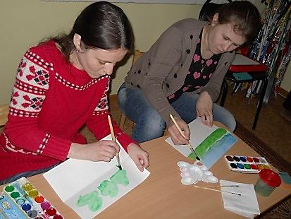
Консультации и мастер-классы для педагогов на темы: «Восприятие пейзажных картин художников родного края», «Маршрут выходного дня (экскурсия по историческим местам Брянска); «Народная кукла в игре современных детей»; «Методы и приемы формирования у детей познавательных интересов к природе родного края»; «Организация прогулок и экскурсий на природу с детьми старшего дошкольного возраста»; «Формы и методы ознакомления старших дошкольников с военной историей Брянского края» - способствовали более подробному рассмотрению вопросов о значении формирования патриотических чувств, создании педагогических условий по данному направлению, использовании игр при организации деятельности детей.
Открытые просмотры интегрированных занятий, викторин, литературно – музыкальных гостиных на тему: «Магазин Мглинской игрушки», «Чародейкою зимою околдован лес стоит», «В гостях у Брянского старика - лесовика», «Брянск – архитектурный», «Свенская ярмарка», «Памяти героев посвящается..», «Знаменитые музыканты Брянского края» - позволили педагогам повысить уровень практической подготовки и совершенствовать свои знания по ознакомлению дошкольников с родным краем. На этих занятиях дети лепили Мглинскую народную игрушку, украшали рушники и рассказывали о народных промыслах Брянщины, создавали коллективный коллаж «Брянск в будущем», путешествовали по Брянскому лесу, читали стихи Ф.И.Тютчева, «изображали» музыку.
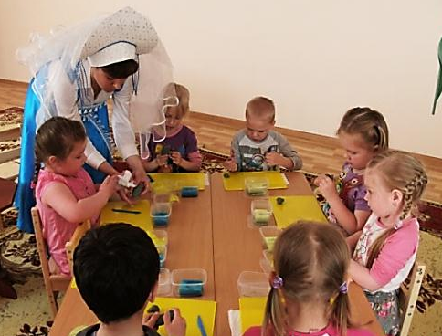
«Магазин Мглинской игрушки»

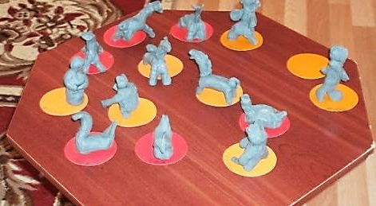

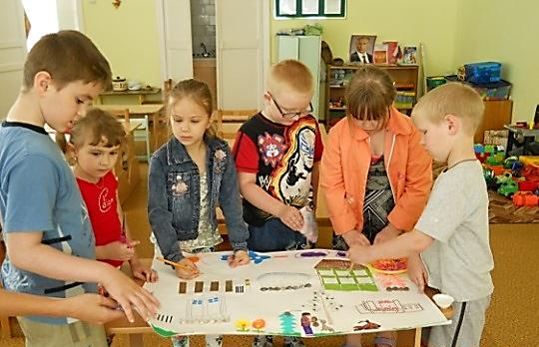
«Свенская ярмарка» «Брянск архитектурный»
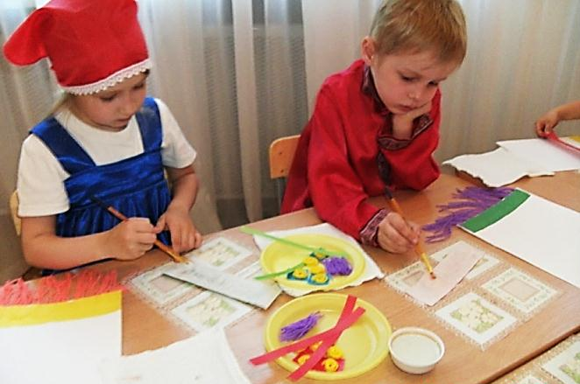
Педагогические советы на тему «Ознакомление детей дошкольного возраста с природой родного края – основа развития познавательных интересов», «Формирование патриотических чувств детей дошкольного возраста через ознакомление с историей родного края», прошли в нетрадиционной форме «круглого стола», «деловой игры». Педагоги не только обменивались опытом и углубленно изучили особенности, формы и методы повышения познавательной активности детей, но и разработали для них познавательные адаптированные рассказы: «История города Брянска и его районов»; «Военная история родного города» (в форме презентации); «История народных промыслов Брянщины»; «Символика родного края»; «Достопримечательности родного города»; «История Брянской архитектуры»; «Промышленность Брянского края»; «Прославленные люди Брянского края». Рассказы содержали проблемные вопросы, лаконично, последовательно, просто и понятно отражали исторические события, а также сопровождались показом фотографий, иллюстраций и слайдов.
В целях обогащения предметно-развивающей среды в ДОУ, были проведены творческие конкурсы. Данные мероприятия позволили педагогам увидеть и оценить разнообразие подходов по оснащению краеведческих уголков в разных возрастных группах.
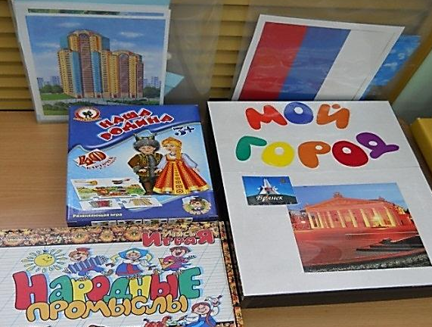
В группах оформлены уголки краеведения, тематические альбомы: «Брянщина - героическая», «Промышленность нашего города», «Народные промыслы России и Брянщины», «Богатыри земли Русской», «Кто работает на Брянских предприятиях», представлена символика Брянска, разнообразные народные игрушки и предметы старины.

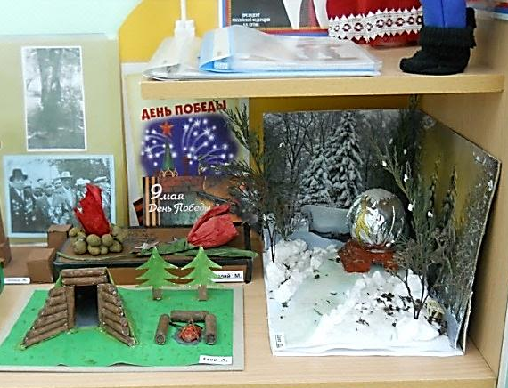

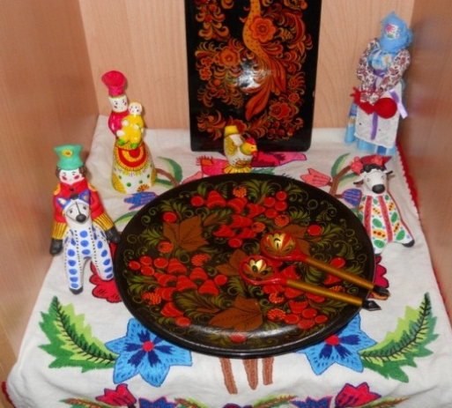
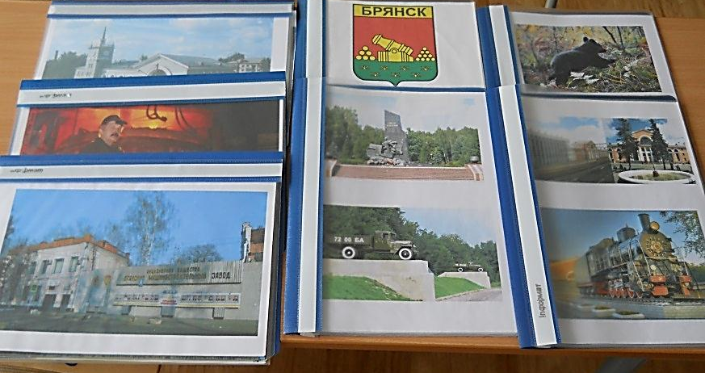
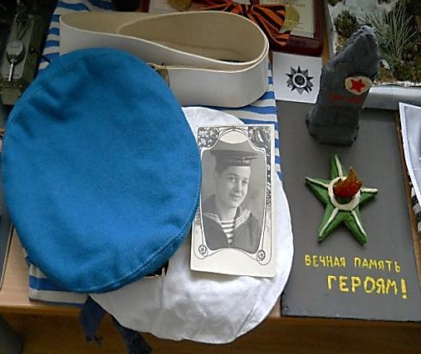
В «Уголках памяти» собран большой материал о Великой Отечественной войне.
Использование педагогами различных игр: «Знатоки Брянска», «Пройдёмся по улицам Брянска», «Свенская ярмарка», «Загадки о Брянске», «Узнай поэта, художника, музыканта Брянского края», «Найди герб Брянска (Трубчевска, Карачева, Новозыбкова и т.д.)», «Откроем выставку изделий Брянских (Бежицких) предприятий» и др., помогло детям овладеть способами познавательной деятельности.
Наиболее эффективным средством комплексного воздействия на формирование личности ребенка является экскурсия. Посещения художественного музея и музея братьев Ткачевых, где дети познакомились с выставочным проектом художника А. Шилова «Они сражались за Родину!», а на фотовыставке «Россия – заповедная» с удивительным животным миром Брянщины, позволили расширить представления о героях Великой Отечественной войны, неповторимости природы и необъятности территории нашей Родины.
Во время обзорной экскурсии по городу, дети побывали в одном из старейших парков города Брянска - парке-музее имени А.К. Толсто́го, любовались удивительно самобытным декоративно-парковым ансамблем, где поселились герои сказок, воплощенные в дереве руками народных умельцев.

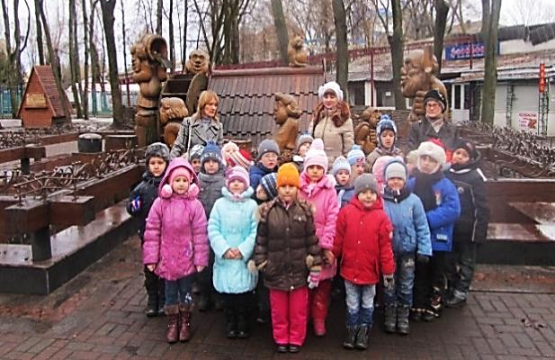
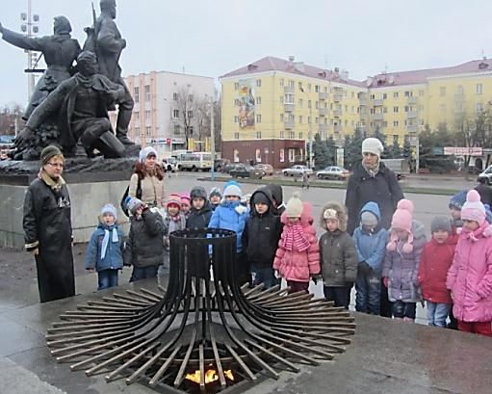

В мемориальном музее дважды Героя Советского Союза П.М. Камозина МОУ СОШ №11, дети наблюдали различные экспонаты времен войны.
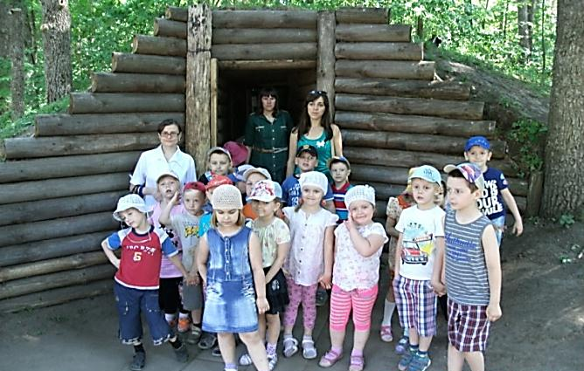
Но наиболее сильные и незабываемые эмоции у детей вызвало посещение самого крупного в России музея партизанской славы – Партизанской Поляны. Центральный монумент комплекса Стена памяти, символический партизанский костёр, который горит и днем и ночью, под кронами развесистых дубов притаившиеся партизанские землянки, боевая техника, дают возможность ощутить детям величие народного подвига и почувствовать гордость за наш народ-победитель.
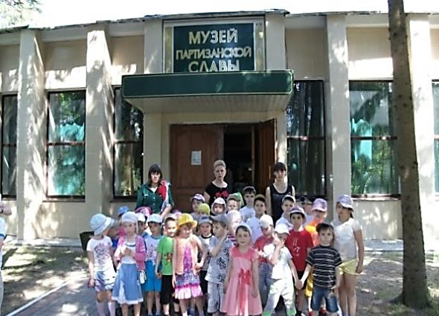

Своими эмоциями, от увиденного и услышанного во время экскурсий, дети делились с родителями, друзьями, а также передавали свои впечатления в изобразительной деятельности и играх.
Применение в работе с детьми обучающих мультимедийных презентаций на тему: «Брянск – город партизанской славы», «Брянские леса – России краса», «Синичкины рассказы», «История про белку», «Рассказы о грибах», «Как живет в лесу лиса?» - не только дало возможность знакомить дошкольников с ближайшим окружением, достопримечательностями родного города, природой Брянского края, но и позволило повысить эффективность процесса обучения и развития детей, открыть новые возможности образования, постоянно поддерживать педагогов в состоянии творческого поиска.
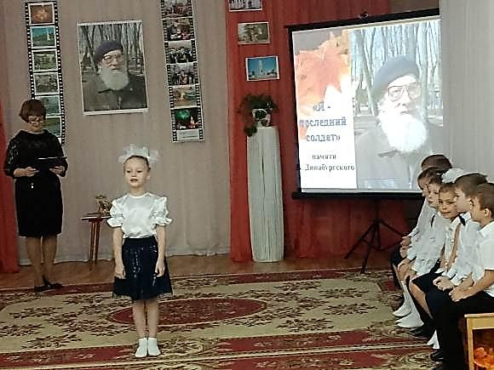
Совместно с родителями мы организовывали социологические опросы, дни открытых дверей, экскурсии, праздники: «17 сентября - день города Брянска», «День Победы», «День пожилого человека» и т.д. Увлекательно прошел вечер досуга «День защитника Отечества»».
Литературно - музыкальная гостиная на тему «Я – последний солдат». Памяти В. Динабургского» произвела очень большое впечатление на детей и родителей. Дети читали стихи В. Динабургского, вместе с родителями угадывали деревянные скульптуры в парке А. Толстого и в роли экскурсоводов познакомили всех присутствующих с жизнью и творчеством поэта-земляка.
Педагоги оформили рекомендации для родителей в виде информационных проспектов: «Маршрут выходного дня», «Памятка по составлению рассказов для дошкольников», «Рекомендации по знакомству дошкольников с родным городом», стенгазет «Кадры военной фотохроники», фотоальбомов: «Люби и знай родной свой край» и «Наши экскурсии».
На конференции «Родная Брянщина моя», родители познакомились с опытом работы детского сада по патриотическому воспитанию.

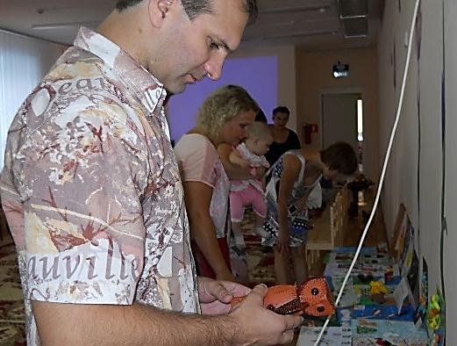
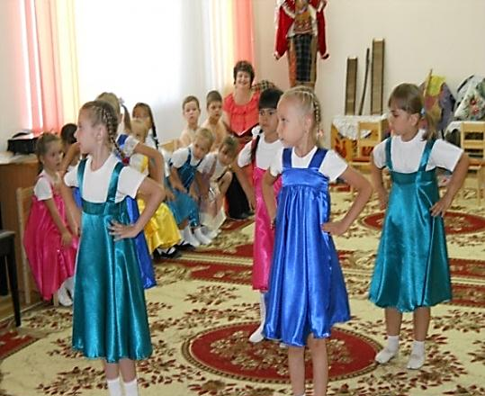

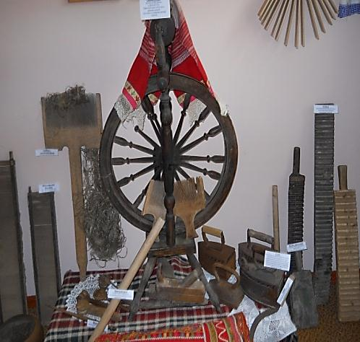
В дошкольном учреждении создана музейная комната «Брянский край», где представлены предметы русского народного быта, одежда наших предков, карта Брянской области, литература и наглядно-демонстрационный материал об истории, архитектуре, музеях, городах, государственной символике, знаменитых людях и промышленности Брянского края, поделки народных мастеров, которые используются педагогами в работе с детьми.
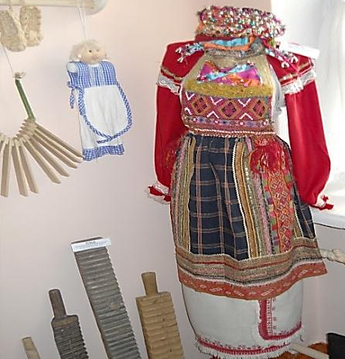
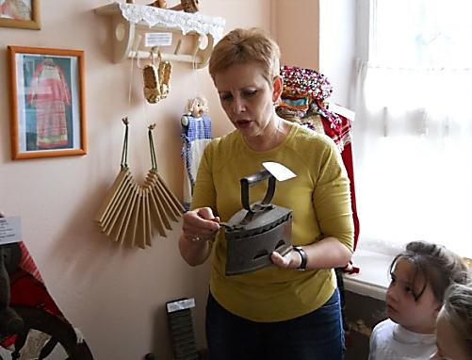

Проведенная нами педагогическая диагностика уровня патриотического воспитания дошкольников, связанная с оценкой эффективности педагогических действий по реализации проекта, в котором приняли участие 60 детей среднего и старшего дошкольного возраста, показала следующие результаты.
Качество образовательной работы по нравственно-патриотическому воспитанию дошкольников в детском саду повысилось на 25%.
У 49 детей (81%) особенности представлений о родном городе, родном крае стали более существенными: дети без особого труда называют достопримечательности, памятные места и промышленные предприятия города и района, 3 - 4 города Брянской области и рассказывают об их особенностях; описывают изображения на гербах городов и могут объяснить их символику и значение. Рассказывают о народных промыслах, музеях, театрах и храмах, творчестве знаменитых людей, растительном и животном мире нашего края. У детей появился интерес к истории, местной художественной литературе, природным богатствам родного края.

Анализ уровня профессионального мастерства педагогов показал значительное повышение интереса педагогического коллектива к краеведческому материалу как образовательному и воспитательному источнику. Педагогами приобретен новый опыт организации образовательной работы с детьми.
На 15% увеличилось количество педагогов участвовавших в конкурсах педагогического мастерства и детского творчества воспитанников различного уровня, на 10% увеличилось количество педагогов обобщивших свой опыт работы по патриотическому воспитанию детей.
Анализ результатов анкетирования родителей показал, что 64% родителей заинтересованы в сотрудничестве с педагогами по вопросам патриотического воспитания. У родителей возрос интерес к мероприятиям, проводимым в детском саду.

Заключение

Проведенный анализ свидетельствует, что педагогический проект «Отчий край» МБДОУ детского сада №7 «Колокольчик» г. Брянска обеспечивает реализацию системно - деятельностного подхода в патриотическом воспитании детей дошкольного возраста, а значит: актуален, эффективен, результативен, он имеет практическое значение и может быть использован в организации работы дошкольных учреждений.
Работу в этом направлении наш коллектив планирует продолжать и в дальнейшем.

